

Forschertipp: **Luftdruck in der Flasche**

**L**

**1.Lege eine leere Glasflasche für mindestens 30 Minuten in den Gefrierschrank (besser über Nacht).**

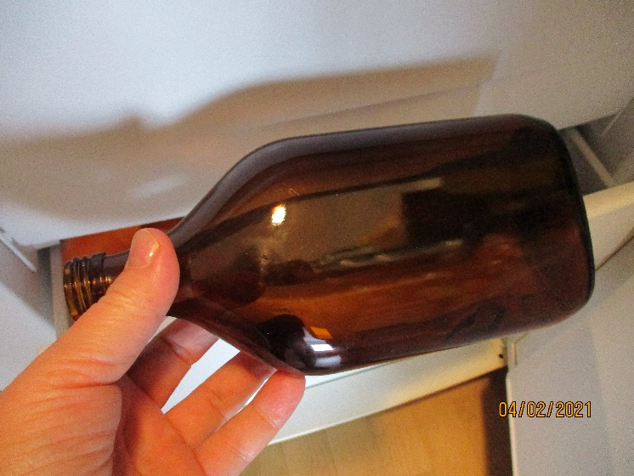

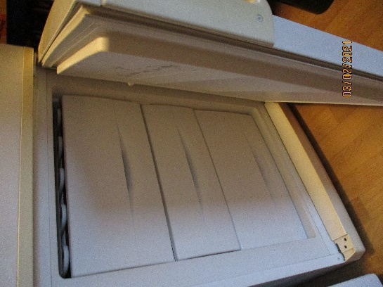

**2.Fülle etwas Wasser auf 3.Befeuchte eine Münze auf der**

**einen Teller. Unterseite mit ein wenig Wasser.**

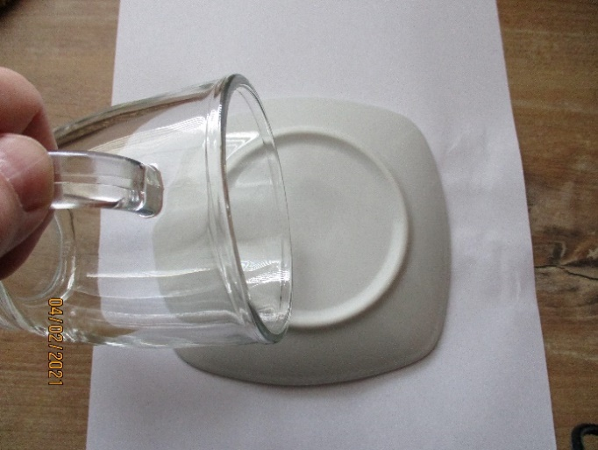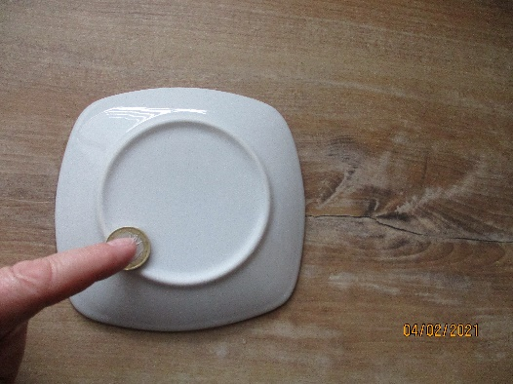



**3.Hole die eiskalte Flasche aus 4.Lege die Münze auf die Flasche,**

**dem Gefrierfach und stelle sie beobachte was passiert.**

**auf den Tisch. Du brauchst ein paar Minuten**

**Geduld.**

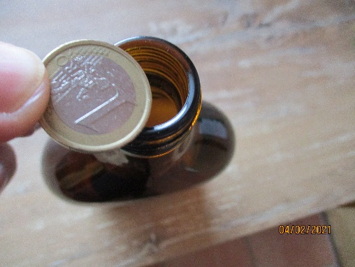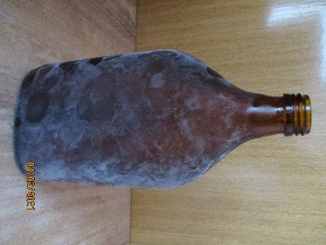

**Und? Hat sich die Münze bewegt?**